Tento dokument představuje schválené informace o přípravku Movymia, přičemž jsou sledovány změny, ke kterým došlo od předchozího postupu a které mají vliv na informace o přípravku (EMEA/H/C/004368/N/0028).

Další informace naleznete na internetových stránkách Evropské agentury pro léčivé přípravky na adrese https://www.ema.europa.eu/en/medicines/human/EPAR/movymia

PŘÍLOHA I

SOUHRN ÚDAJŮ O PŘÍPRAVKU

1. NÁZEV PŘÍPRAVKU

Movymia 20 mikrogramů/80 mikrolitrů injekční roztok

2. KVALITATIVNÍ A KVANTITATIVNÍ SLOŽENÍ

Jedna dávka 80 mikrolitrů obsahuje teriparatidum 20 mikrogramů*.

Jedna zásobní vložka o 2,4 ml obsahuje teriparatidum 600 mikrogramů (odpovídá 250 mikrogramům v 1 mililitru).

*Teriparatid, rhPTH (1-34), produkovaný E.coli za použití rekombinantní DNA technologie, je identický s 34-N terminální sekvencí aminokyselin endogenního humánního parathormonu.

Úplný seznam pomocných látek viz bod 6.1

3. LÉKOVÁ FORMA

Injekční roztok (injekce).

Bezbarvý, čirý injekční roztok s pH 3,8 – 4,5.

4. KLINICKÉ ÚDAJE

4.1 Terapeutické indikace

Přípravek Movymia je indikován pro dospělé.

Léčba osteoporózy u postmenopauzálních žen a u mužů, u kterých existuje zvýšené riziko zlomenin (viz bod 5.1). U postmenopauzálních žen byl prokázán významný pokles výskytu zlomenin obratlů i nevertebrálních zlomenin, ne však zlomenin proximálního femuru.

Léčba osteoporózy spojené s trvalou terapií systémovými glukokortikoidy u žen a mužů, u kterých existuje zvýšené riziko zlomenin (viz bod 5.1).

4.2 Dávkování a způsob podání

Dávkování

Doporučená dávka přípravku Movymia je 20 mikrogramů podávaných jedenkrát denně.

Suplementaci vápníkem a vitamínem D mají dostávat pacienti s nedostatečným příjmem těchto látek potravou.

Maximální celková délka léčby teriparatidem má být 24 měsíců (viz bod 4.4). Tato 24měsíční léčba nemá být v průběhu pacientova života opakována.

Po vysazení teriparatidu lze pacientům podávat jinou léčbu osteoporózy.

Zvláštní populace

Porucha funkce ledvin
Teriparatid se nesmí podávat pacientům s těžkou poruchou funkce ledvin (viz bod 4.3). U pacientů se středně těžkou poruchou funkce ledvin má být teriparatid podáván se zvýšenou opatrností. U pacientů s lehkou poruchou funkce ledvin není zvláštní opatrnost vyžadována.

Porucha funkce jater
Přípravek nebyl hodnocen u pacientů s poruchou funkce jater (viz bod 5.3). Z tohoto důvodu má být teriparatid podáván s opatrností.

Pediatrická populace a mladí dospělí s otevřenými epifyzárními štěrbinami
Bezpečnost a účinnost teriparatidu u dětí a dospívajících mladších 18 let nebyly stanoveny. Teriparatid se nemá podávat pediatrickým pacientům (mladším 18 let) nebo mladým dospělým s otevřenými epifyzárními štěrbinami.

Starší pacienti
Přizpůsobení dávky na základě věku není vyžadováno (viz bod 5.2).

Způsob podání

Přípravek Movymia má být podáván jedenkrát denně subkutánní injekcí do stehna nebo do břicha.

Pacienti musí být poučeni o správné injekční technice. Návod k léčivému přípravku před podáním naleznete v bodě 6.6. a v Návodu k použití, který je na konci příbalové informace. Návod k použití přípravku Movymia Pen, který je dodáván s perem, slouží také k proškolení pacientů ohledně správného používání pera.

4.3 Kontraindikace

- Hypersenzitivita na léčivou látku nebo na kteroukoli pomocnou látku uvedenou v bodě 6.1.
- Těhotenství a kojení (viz body 4.4 a 4.6).
- Preexistující hyperkalcemie.
- Těžká porucha funkce ledvin.
- Metabolická onemocnění skeletu (včetně hyperparathyreózy a Pagetovy choroby) jiná než primární osteoporóza nebo glukokortikoidy indukovaná osteoporóza.
- Nejasné zvýšení alkalické fosfatázy.
- Předchozí zevní radioterapie skeletu nebo radioterapie implantovaným zdrojem záření.
- Pacienti s malignitami skeletu nebo kostními metastázami musí být z léčby teriparatidem vyloučeni.

4.4 Zvláštní upozornění a opatření pro použití

Sledovatelnost

Aby se zlepšila sledovatelnost biologických léčivých přípravků, má se přehledně zaznamenat název podaného přípravku a číslo šarže.

Hladiny kalcia v séru a v moči

U pacientů s normální hladinou kalcia v krvi bylo po podání injekce teriparatidu pozorováno mírné a přechodné zvýšení sérové koncentrace kalcia. Koncentrace kalcia v séru dosahují maxima za 4 až 6 hodin po podání teriparatidu, k výchozím hodnotám se vracejí za 16 až 24 hodin. Pokud se provádí odběr krve ke stanovení hladiny kalcia v séru, nemá být proveden dříve než za 16 hodin po poslední aplikaci teriparatidu. Rutinní sledování kalcemie během léčby není vyžadováno.

Teriparatid může vést k mírnému zvýšení vylučování kalcia močí, ale v klinických studiích se výskyt hyperkalciurie nelišil od pacientů na placebu.

Urolitiáza

Teriparatid nebyl hodnocen u pacientů s aktivní urolitiázou. U pacientů s aktivní nebo nedávno manifestovanou urolitiázou může podání teriparatidu vést ke zhoršení stavu a má tedy být podáván se zvýšenou opatrností.

Ortostatická hypotenze

V krátkodobých studiích s teriparatidem byly pozorovány izolované epizody přechodné ortostatické hypotenze. K této příhodě typicky došlo během 4 hodin po podání a příznaky spontánně odezněly během několika minut až několika hodin. Pokud se tato přechodná ortostatická hypotenze objevila, vyskytla se během prvních několika dávek. Obtíže ustoupily po uložení pacienta do vodorovné polohy a nevedly k přerušení léčby.

Porucha funkce ledvin

Pacienti se středně těžkou poruchou funkce ledvin mají být sledováni se zvýšenou opatrností.

Dospělí mladšího věku

Zkušenosti s podáváním u populace dospělých mladšího věku, včetně premenopauzálních žen, jsou omezené (viz bod 5.1). Léčba má být u této části populace zahájena pouze tehdy, kdy její přínos jasně převáží možná rizika.
Ženy ve fertilním věku musí používat během léčby teriparatidem účinnou antikoncepci.
V případě těhotenství musí být léčba teriparatidem ukončena.

Délka léčby

Studie na potkanech poukázaly na zvýšený výskyt osteosarkomu při dlouhodobém podávání teriparatidu (viz bod 5.3). Než budou dostupné další klinické výsledky, nemá být překročena doporučená délka podávání teriparatidu 24 měsíců.

Pomocná látka (sodíku)

Tento léčivý přípravek obsahuje méně než 1 mmol (23 mg) sodíku v jedné dávce, to znamená, že je v podstatě „bez sodíku“.

4.5 Interakce s jinými léčivými přípravky a jiné formy interakce

Ve studii s 15 zdravými dobrovolníky, kteří denně užívali digoxin až do dosažení rovnovážného stavu, neovlivnilo podání jednorázové dávky teriparatidu účinek digoxinu na srdce. Ze sporadických případů však vyplývá, že pacienti s hyperkalcemií mohou být ohroženi digitalisovou toxicitou. Protože teriparatid přechodně zvyšuje koncentraci kalcia v séru, má být u pacientů užívajících digoxin podáván se zvýšenou opatrností.

Teriparatid byl hodnocen ve farmakodynamických interakčních studiích s hydrochlorothiazidem. Žádné klinicky významné interakce nebyly zaznamenány.

Současné podávání raloxifenu nebo hormonální substituční léčby s teriparatidem nemělo vliv na hladinu kalcia v séru a v moči nebo na výskyt klinických nežádoucích příhod.

4.6 Fertilita, těhotenství a kojení

Ženy ve fertilním věku/antikoncepce u žen

Ženy ve fertilním věku musí používat během léčby teriparatidem účinnou antikoncepci. V případě těhotenství musí být léčba přípravkem Movymia ukončena.

Těhotenství

Použití přípravku Movymia je v těhotenství kontraindikováno (viz bod 4.3).

Kojení

Použití přípravku Movymia během kojení je kontraindikováno. Není známo, zda je teriparatid vylučován do mateřského mléka.

Fertilita

Ve studiích u králíků byla prokázána reprodukční toxicita (viz bod 5.3). Účinek teriparatidu na fetální vývoj u člověka nebyl hodnocen. Potenciální riziko pro člověka není známo.

4.7 Účinky na schopnost řídit a obsluhovat stroje

Teriparatid nemá žádný nebo má zanedbatelný vliv na schopnost řídit nebo obsluhovat stroje.
U některých pacientů byla pozorována přechodná ortostatická hypotenze nebo závratě. Tito pacienti se do ústupu příznaků mají zdržet řízení motorových vozidel nebo obsluhy strojů.

4.8 Nežádoucí účinky

Shrnutí bezpečnostního profilu
Mezi nejčastěji hlášené nežádoucí účinky u pacientů léčených teriparatidem patřily nauzea, bolest končetin, bolest hlavy a závrať.

Tabulkový seznam nežádoucích účinků
Alespoň jedna nežádoucí příhoda byla hlášena ve studiích s teriparatidem u 82,8 % pacientů léčených teriparatidem a u 84,5 % pacientů s placebem.

Nežádoucí účinky spojené s používáním teriparatidu v klinických studiích a po uvedení na trh jsou shrnuty v níže uvedené tabulce 1.

Bylo použito následující ohodnocení frekvence výskytu nežádoucích účinků: velmi časté (≥1/10), časté (≥1/100 až <1/10), méně časté (≥1/1 000 až <1/100) a vzácné (≥1/10 000 až <1/1 000).

Tabulka 1. Nežádoucí účinky
Třídy orgánových systémů | Velmi časté | Časté | Méně časté | Vzácné
Poruchy krve a lymfatického systému |  | anemie
Poruchy imunitního systému |  |  |  | anafylaxe
Poruchy metabolismu a výživy |  | hypercholesterolemie | hyperkalcemie větší než 2,76 mmol/l, hyperurikemie | hyperkalcemie větší než 3,25 mmol/l
Psychiatrické poruchy |  | deprese
Poruchy nervového systému |  | závrať, bolest hlavy, ischias, synkopa
Poruchy ucha a labyrintu |  | vertigo
Srdeční poruchy |  | palpitace | tachykardie
Cévní poruchy |  | hypotenze
Respirační, hrudní a mediastinální poruchy |  | dyspnoe | emfyzém
Gastrointestinální poruchy |  | nauzea, zvracení, hiátová hernie, gastroezofageální reflux | hemoroidy
Poruchy kůže a podkožní tkáně |  | zvýšené pocení
Poruchy svalové a kosterní soustavy a pojivové tkáně | bolest končetin | svalové křeče | myalgie, artralgie, křeče /bolest* v zádech
Poruchy ledvin a močových cest |  |  | močová inkontinence, polyurie, nucení na močení, nefrolitiáza | renální selhání/porucha funkce ledvin
Celkové poruchy a reakce v místě aplikace |  | únava, bolest na hrudi, astenie, mírné a přechodné reakce v místě aplikace injekce zahrnující bolest, otok, erytém, lokalizovaná modřina, svědění a slabé krvácení v místě vpichu | erytém v místě injekce, reakce v místě injekce | možné alergické reakce brzy po aplikaci injekce: akutní dyspnoe, orofaciální edém, generalizovaná kopřivka, bolest na hrudi, edém (zejména periferní)
Vyšetření |  |  | zvýšení tělesné hmotnosti, srdeční šelest, zvýšení alkalické fosfatázy
* Vážné případy křečí v zádech nebo bolesti byly hlášeny v průběhu několika minut po podání injekce.

Popis vybraných nežádoucích účinků

V klinických studiích byly hlášeny následující nežádoucí účinky s rozdílem ≥ 1 % ve frekvenci výskytu oproti placebu: vertigo, nauzea, bolest končetin, závrať, deprese, dyspnoe.

Teriparatid zvyšuje koncentraci kyseliny močové v séru. Zvýšení koncentrace kyseliny močové v séru nad horní hranici normy se v rámci klinických studií vyskytlo u 2,8 % pacientů léčených teriparatidem oproti 0,7 % pacientů s placebem. Hyperurikemie však neměla za následek zvýšený výskyt dny, bolestí kloubů nebo urolitiázy.

Protilátky vykazující zkříženou reaktivitu s teriparatidem byly ve velké klinické studii prokázány u 2,8 % žen léčených teriparatidem. Všeobecně byly protilátky poprvé prokazovány po 12 měsících léčby a po vysazení léčby docházelo k jejich poklesu. V této souvislosti nebyly prokázány žádné hypersenzitivní reakce, alergické reakce, změny koncentrace kalcia v séru nebo vliv na vývoj kostní denzity (BMD).

Hlášení podezření na nežádoucí účinky

Hlášení podezření na nežádoucí účinky po registraci léčivého přípravku je důležité. Umožňuje to pokračovat ve sledování poměru přínosů a rizik léčivého přípravku. Žádáme zdravotnické pracovníky, aby hlásili podezření na nežádoucí účinky prostřednictvím národního systému hlášení nežádoucích účinků uvedeného v Dodatku V.

4.9 Předávkování

Známky a příznaky

Teriparatid byl podán jednorázově až do dávky 100 mikrogramů a při opakovaném podávání až do dávky 60 mikrogramů/den po dobu 6 týdnů.
Příznaky, které lze očekávat při předávkování, zahrnují opožděnou hyperkalcemii a riziko ortostatické hypotenze. Dále se mohou vyskytnout nauzea, zvracení, závrať a bolest hlavy.

Zkušenosti s předávkováním vycházející ze spontánních hlášení po uvedení na trh

V hlášeních po uvedení na trh se vyskytly případy chyb v medikaci, kdy došlo k podání celého množství teriparatidu obsaženém v peru (až 800 mikrogramů) v jediné dávce. Byly hlášeny přechodné příhody zahrnující nauzeu, slabost/letargii a hypotenzi. V některých případech nebyly při předávkování hlášeny žádné nežádoucí účinky. Ve spojitosti s předávkováním nebylo hlášeno úmrtí.

Léčba předávkování

Žádné specifické antidotum pro teriparatid neexistuje. Při podezření na předávkování má být teriparatid dočasně vysazen, má být sledována koncentrace kalcia v séru a má být zahájena příslušná podpůrná léčba, např. hydratace.

5. FARMAKOLOGICKÉ VLASTNOSTI

5.1 Farmakodynamické vlastnosti

Farmakoterapeutická skupina: léčiva ovlivňující homeostázu vápníku, hormony příštítných tělísek a analoga, ATC kód: H05AA02

Přípravek Movymia je biosimilární léčivý přípravek. Podrobné informace jsou k dispozici na webových stránkách Evropské agentury pro léčivé přípravky na adrese: https://www.ema.europa.eu

Mechanismus účinku

Endogenní parathormon (PTH) obsahující 84 aminokyselin je hlavním regulátorem metabolismu kalcia a fosforu v kostech a v ledvinách. Teriparatid (rhPTH(1-34) je aktivní fragment (1-34) endogenního lidského parathormonu. Fyziologické účinky PTH zahrnují stimulaci kostní novotvorby přímým působením na buňky tvořící kostní hmotu (osteoblasty), a tím nepřímé zvýšení střevní absorpce kalcia, zvýšení tubulární reabsorpce kalcia a vylučování fosfátů ledvinami.

Farmakodynamické účinky

Teriparatid je látka stimulující kostní novotvorbu určená k léčbě osteoporózy. Účinky teriparatidu na skelet závisí na charakteru systémové expozice. Podávání teriparatidu jedenkrát denně zvyšuje apozici nové kosti na povrchu trámčité i kortikální kosti preferenční stimulací aktivity osteoblastů, která převládá nad aktivitou osteoklastů.

Klinická účinnost

Rizikové faktory

Pro identifikaci žen a mužů se zvýšeným rizikem osteoporotických fraktur, u kterých je přepokládán přínos léčby, mají být zváženy nezávislé rizikové faktory, např. nízká BMD, věk, předchozí fraktura, rodinná anamnéza zlomeniny proximálního femuru, vysoký kostní obrat a nízký body mass index.

Vysoké riziko osteoporózy indukované glukokortikoidy má být u premenopauzálních žen zváženo, pokud u nich již dříve došlo k fraktuře, nebo pokud u nich existuje kombinace rizikových faktorů zvyšujících riziko fraktury (např. nízká kostní denzita [např. T skóre ≤ −2], trvalá terapie vysokými dávkami glukokortikoidů např. ≥ 7,5 mg/den po dobu nejméně 6 měsíců], vysoká aktivita základního onemocnění, nízká hladina pohlavních hormonů).

Postmenopauzální osteoporóza

Do pivotní klinické studie bylo zařazeno 1 637 postmenopauzálních žen (průměrný věk 69,5 let). Při vstupu do studie mělo devadesát procent pacientek jednu nebo více zlomenin obratlů a vertebrální BMD činila průměrně 0,82 g/cm² (ekvivalentní k T skóre = −2,6 SD). Všechny pacientky denně dostávaly 1 000 mg kalcia a alespoň 400 IU vitamínu D. Výsledky ze sledování trvajícího až 24 měsíců (střední doba: 19 měsíců) prokázaly statisticky významné snížení zlomenin (tabulka 2). K zabránění jedné nebo více nových zlomenin obratlů je třeba léčit 11 žen po dobu průměrně 19 měsíců.

Tabulka 2. Výskyt zlomenin u postmenopauzálních žen
 | Placebo  (n = 544) (%) | Teriparatid  (n = 541) (%) | Relativní riziko  (95 % CI)  vs. placebo
Nová zlomenina obratle (≥1) ª | 14,3 | 5,0 ^{b} | 0,35  (0,22; 0,55)
Mnohočetné zlomeniny obratlů (≥2)ª | 4,9 | 1,1 ^{b} | 0,23  (0,09; 0,60)
Nevertebrální zlomeniny ^{c} | 5,5 | 2,6^{d} | 0,47  (0,25; 0,87)
Závažné nevertebrální zlomeniny (proximální femur, radius, humerus, žebra a pánev) | 3,9 | 1,5 ^{d} | 0,38  (0,17; 0,86)

Zkratky:
n = počet pacientek náhodně rozdělených do jednotlivých léčebných skupin,
CI=interval spolehlivosti
ª Výskyt zlomenin obratle byl hodnocen u 448 pacientek s placebem a 444 pacientek léčených teriparatidem, u kterých byla provedeno počáteční a následné rtg vyšetření páteře.
^{b} p ≤ 0,001 ve srovnání s placebem
^{c} Signifikantní snížení výskytu zlomeniny proximálního femuru nebylo prokázáno.
^{d} p ≤ 0,025 ve srovnání s placebem

Za 19 měsíců léčby (medián) se ve srovnání s placebem zvýšila BMD v bederní páteři o 9 % a v celkové oblasti proximálního femuru (total hip) o 4 % (p < 0,001).

Sledování po ukončení léčby: Po ukončení léčby teriparatidem bylo 1 262 postmenopauzálních žen z pivotní klinické studie zařazeno do follow-up studie. Primárním cílem této fáze studie bylo shromáždit více informací o bezpečnosti teriparatidu. Během této observační fáze byla povolena jiná léčba osteoporózy a bylo provedeno další zhodnocení výskytu zlomenin obratlů.

Během středního období 18 měsíců po vysazení teriparatidu byl počet pacientek s alespoň jednou novou zlomeninou obratle o 41 % nižší ve srovnání s placebem (p = 0,004).

V otevřené studii bylo teriparatidem léčeno 503 postmenopauzálních žen se závažnou osteoporózou a zlomeninou v předchozích 3 letech (83 % podstoupilo předchozí léčbu osteoporózy) po dobu až 24 měsíců. Po 24 měsících bylo průměrné zvýšení BMD bederní páteře, celkového proximálního femuru (total hip) a krčku stehenní kosti 10,5 %, 2,6 % a 3,9 % oproti počátečním hodnotám. Průměrné zvýšení BMD od 18 do 24 měsíce v bederní páteři, celkovém proximálním femuru (total hip) a krčku stehenní kosti bylo 1,4 %, 1,2 % a 1,6 %.

V 24měsíční randomizované dvojitě zaslepené studii fáze 4 kontrolované komparátorem bylo zařazeno 1 360 postmenopauzálních žen s prokázanou osteoporózou. 680 subjektů bylo randomizováno na teriparatid a 680 subjektů na perorální risedronát 35 mg týdně. Na počátku studie byl průměrný věk žen 72,1 roku s mediánem 2 výskytů vertebrálních fraktur; 57,9 % pacientek dostávalo předchozí léčbu bisfosfonáty a 18,8 % bralo během studie konkomitantní glukokortikoidovou léčbu. 1 013 (74,5 %) pacientek dokončilo 24měsíční follow-up studii. Průměrná kumulativní dávka (medián) glukokortikoidů byla 474,3 (66,2) mg v rameni s teriparatidem a 898,0 (100,0) mg v rameni s risedronátem. Průměrný příjem (medián) vitamínu D v rameni s teriparatidem byl 1 433 IU/den (1 400 IU/den) a v rameni s risedronátem byl 1 191 IU/den (900 IU/den). U subjektů, které měly rentgenové snímky z počáteční a follow-up fáze studie, byl výskyt nových vertebrálních fraktur 28/516 (5,4 %) u pacientek léčených teriparatidem a 64/533 (12,0 %) u pacientek léčených risedronátem, relativní riziko (95 % CI) = 0,44 (0,29-0,68), p < 0,0001. Kumulativní sdružený výskyt klinických fraktur (klinické vertebrální a nevertebrální fraktury) byl 4,8 % u pacientek léčených teriparatidem a 9,8 % u pacientek léčených risedronátem, poměr rizik (95 % CI) = 0,48 (0,32-0,74), p = 0,0009.

Osteoporóza u mužů

Do klinické studie u mužů s idiopatickou osteoporózou nebo hypogonadální (definovanou jako nízká ranní hladina volného testosteronu nebo zvýšené hladiny FSH nebo LH) osteoporózou bylo zařazeno 437 pacientů (průměrný věk 58,7 let). Při vstupu do studie činila BMD páteře a krčku stehenní kosti ve vyjádření T-skóre -2,2 resp. -2,1. Při vstupu do studie mělo 35 % pacientů zlomeninu obratle a
59 % nevertebrální zlomeninu.

Všichni pacienti denně dostávali 1000 mg kalcia a alespoň 400 IU vitamínu D. Po 3 měsících došlo k významnému zvýšení BMD v bederní páteři. Za 12 měsíců se BMD bederní páteře zvýšila oproti placebu o 5 %, celkového proximálního femuru o 1 %. Nebyl však prokázán významný účinek na výskyt zlomenin.

Osteoporóza indukovaná glukokortikoidy

Účinnost teriparatidu u mužů a žen (n=428), kteří byli trvale léčeni systémovými glukokortikoidy (odpovídající dávce 5 mg a více prednisonu po dobu nejméně 3 měsíců) byl prokázán v 18měsíční primární fázi randomizované, dvojitě zaslepené 36měsíční studie kontrolované komparátorem (alendronát 10 mg/den). Při zahájení léčby mělo 28 % pacientů radiograficky potvrzenou jednu nebo více zlomenin obratlů. Všem pacientům bylo denně podáváno 1000 mg kalcia a 800 IU vitamínu D.

Tato studie zahrnovala postmenopauzální ženy (n=277), premenopauzální ženy (n=67) a muže (n=83). Skupina postmenopauzálních žen měla při zahájení léčby průměrný věk 61 let, střední BMD bederní páteře T skóre −2,7; medián dávky glukokortikoidu odpovídající 7,5 mg/den prednisonu a 34 % pacientek mělo jednu nebo více radiograficky potvrzených zlomenin obratle; průměrný věk premenopauzálních žen byl 37 let, střední BMD bederní páteře T skóre −2,5; medián dávky glukokortikoidu odpovídající 10 mg/den prednisonu a 9 % mělo jednu nebo více radiograficky potvrzených zlomenin obratle; a průměrný věk u mužů byl 57 let, střední BMD bederní páteře T skóre −2,2; medián dávky glukokortikoidu odpovídající 10 mg/den prednisonu, a 24 % mělo jednu nebo více radiograficky potvrzených zlomenin obratle.

18měsíční primární fázi studie dokončilo 69 % pacientů. Při dosažení cílového parametru v 18. měsíci teriparatid významně zvýšil BMD bederní časti páteře (7,2 %) oproti alendronátu (3,4 %) (p < 0,001). Teriparatid zvýšil BMD celkového proximálního femuru (total hip) (3,6 %) oproti alendronátu (2,2 %) (p < 0,01), stejně tak krčku stehenní kosti (3,7 %) ve srovnání s alendronátem (2,1 %) (p < 0,05). Mezi 18. a 24. měsícem došlo u pacientů léčených teriparatidem k dalšímu zvýšení BMD bederní páteře, celkového proximálního femuru (total hip) a krčku stehenní kosti o 1,7 %, 0,9 % a 0,4 %.

Ve 36. měsíci analýza rentgenových snímků 169 pacientů léčených alendronátem a 173 pacientů užívajících teriparatid ukázala, že u 13 pacientů ve skupině léčené alendronátem (7,7 %) došlo ke vzniku nové vertebrální zlomeniny ve srovnání se 3 pacienty (1,7 %) (p = 0,01) ve skupině léčené teriparatidem. Mimoto ve skupině léčené alendronátem došlo u 15 pacientů z 214 (7,0 %) k nevertebrální zlomenině, ve srovnání s 16 pacienty z 214 (7,5 %) (p = 0,84) léčených teriparatidem.

U premenopauzálních žen bylo zvýšení BMD od zahájení do ukončení léčby v 18. měsíci významně vyšší ve skupině léčené teriparatidem ve srovnání se skupinou léčenou alendronátem u bederní páteře (4,2 % oproti −1,9 %; p < 0,001) a celkového proximálního femuru (total hip) (3,8 % oproti 0,9 %; p = 0,005). Významný vliv na poměr fraktur nebyl prokázán.

5.2 Farmakokinetické vlastnosti

Distribuce

Distribuční objem je přibližně 1,7 l/kg. Po subkutánním podání je poločas teriparatidu přibližně 1 hodina, což odráží čas nutný pro vstřebání z místa vpichu.

Biotransformace

S teriparatidem nebyly provedeny žádné studie metabolismu nebo exkrece, zdá se však, že periferní metabolismus parathormonu probíhá převážně v játrech a ledvinách.

Eliminace

Na vylučování teriparatidu se podílí hepatální i extra-hepatální clearance (přibližně 62 l/hod u žen a 94 l/hod u mužů).

Starší pacienti

Ve farmakokinetice teriparatidu nebyly zaznamenány žádné rozdíly s ohledem na věk (rozpětí od 31 do 85 let). Přizpůsobení dávky na základě věku není vyžadováno.

5.3 Předklinické údaje vztahující se k bezpečnosti

Teriparatid nebyl genotoxický v žádném ze standardně prováděných testů. Při podávání potkanům, myším a králíkům nebyly prokázány žádné teratogenní účinky. Při podávání teriparatidu březím potkanům a myším v denních dávkách od 30 do 1000 mikrogramů/kg nebyly pozorovány žádné závažné účinky. U březích králíků došlo při podávání teriparatidu ke zmenšení početnosti vrhu a resorpci plodu při denních dávkách od 3 do 100 mikrogramů/kg. Embryotoxicita pozorovaná u králíků může být způsobena jejich vyšší senzitivitou k účinku PTH na ionizované kalcium v krvi oproti hlodavcům.

U potkanů léčených téměř celoživotně denní injekcí teriparatidu bylo prokázáno na dávce závislé zvýšení kostní novotvorby a zvýšený výskyt osteosarkomu, velmi pravděpodobně epigenetickým mechanismem. Podávání teriparatidu potkanům nezvýšilo incidenci žádného jiného typu nádorového onemocnění. Klinický význam těchto nálezů je díky odlišné fyziologii kosti u potkanů a u člověka pravděpodobně zanedbatelný. Žádné kostní tumory nebyly zaznamenány u opic po ovarektomii léčených po dobu 18 měsíců ani v průběhu dalších 3 let po ukončení léčby. Navíc v klinických studiích nebo pokračovacích studiích po ukončení léčby nebyl žádný osteosarkom prokázán.

Studie na zvířatech prokázaly, že významně snížený průtok krve játry snižuje expozici PTH hlavnímu štěpnému systému (Kupfferovy buňky) a následně clearance PTH (1-84).

6. FARMACEUTICKÉ ÚDAJE

6.1 Seznam pomocných látek

Ledová kyselina octová
Mannitol
Metakresol
Trihydrát natrium-acetátu
Kyselina chlorovodíková (k úpravě pH)
Hydroxid sodný (k úpravě pH)
Voda pro injekci

6.2 Inkompatibility

Studie kompatibility nejsou k dispozici, a proto nesmí být tento léčivý přípravek mísen s jinými léčivými přípravky.

6.3 Doba použitelnosti

2 roky

Chemická stabilita po otevření před použitím byla prokázána na dobu 28 dní při teplotě 2 °C – 8 °C.
Z mikrobiologického hlediska lze přípravek po otevření uchovávat maximálně 28 dní v rámci doby použitelnosti při teplotě 2 °C až 8 °C.
Za nedodržení doporučených podmínek a doby uchovávání je zodpovědný uživatel.

6.4 Zvláštní opatření pro uchovávání

Uchovávejte v chladničce (2 °C – 8 °C). Po nasazení zásobní vložky do pera vraťte pero se zásobní vložkou po použití okamžitě do chladničky.
Chraňte před mrazem. Uchovávejte zásobní vložku v krabičce, aby byla chráněna před světlem.

Neuchovávejte pero s nasazenou jehlou. Po prvním použití nevyjímejte zásobní vložku z pera.
Podmínky uchovávání tohoto léčivého přípravku po jeho prvním otevření jsou uvedeny v bodě 6.3.

6.5 Druh obalu a obsah balení

3ml zásobní vložka (silikonové sklo třídy I) s pístem, uzávěrem a krytem (kryt z hliníku a pryže) je uložena v plastové proložce kryté přitavenou folií a zabalena v krabičce.

Jedna zásobní vložka obsahuje 2,4 ml roztoku obsahujícího 28 dávek po 20 mikrogramech (v 80 mikrolitrech).

Velikost balení:
Movymia 1 nebo 3 zásobní vložky.

Movymia balení se zásobní vložkou a perem:
1 vnitřní krabička se zásobní vložkou přípravku Movymia (obsahuje 1 zásobní vložku) a 1 vnitřní krabička s perem Movymia Pen (obsahuje 1 pero).

Na trhu nemusí být všechny velikosti balení.

6.6 Zvláštní opatření pro likvidaci přípravku

Přípravek Movymia injekční roztok je dodáván v zásobní vložce. Zásobní vložky přípravku Movymia se musí používat výhradně se systémem Movymia Pen pro opakované použití, perem pro podání více dávek. Zásobní vložky se nesmí podávat jiným perem. Injekční pero a injekční jehly nejsou součástí balení. Nicméně na začátku léčby se má použít balení se zásobní vložkou a perem, které obsahuje jednu krabičku se zásobní vložkou Movymia a jednu krabičku s injekčním perem Movymia Pen.

Jednu zásobní vložku a pero může používat jen jeden pacient. Pero je možné používat jen s injekčními jehlami navrženými podle normy ISO pro injekční jehly pro pera o rozměru mezi 29 G a 31 G (průměr kanyly 0,25 - 0,33 mm) a o délce mezi 5 mm až 12,7 mm pouze pro subkutánní injekci.
Pro každou aplikaci je nutno použít novou, sterilní injekční jehlu.

Vždy před vložením zásobní vložky do pera Movymia Pen je třeba překontrolovat dobu použitelnosti na štítku zásobní vložky. Aby se předešlo chybám v medikaci, je třeba se ujistit, že datum začátku používání nové zásobní vložky je alespoň 28 dní před její exspirací.

Datum aplikace první injekce je třeba zaznamenat na vnější krabičku přípravku Movymia (viz k tomu určené místo na krabičce: {První použití:}).

Před prvním použitím pera si pacient musí přečíst a pochopit pokyny, jak pero používat, které se dodávají s perem.

Po každé aplikaci musí být pero vráceno do chladničky. Po prvním použití se zásobní vložka po dobu 28 dní používání z pera nevyjímá.

Každá zásobní vložka musí být po uplynutí 28 dní od prvního použití řádně zlikvidována, a to i tehdy, když ještě není zcela prázdná.

Injekční roztok přípravku Movymia se nesmí přelévat do injekcí.

Prázdné zásobní vložky se nesmí opakovaně plnit.

Přípravek Movymia se nesmí použít, pokud je roztok zakalený, zbarvený nebo obsahuje viditelné částice.

Veškerý nepoužitý přípravek nebo odpad musí být zlikvidován v souladu s místními požadavky.

7. DRŽITEL ROZHODNUTÍ O REGISTRACI

STADA Arzneimittel AG
Stadastrasse 2-18
61118 Bad Vilbel
Německo

8. REGISTRAČNÍ ČÍSLO

EU/1/16/1161/001 [1 zásobní vložka]
EU/1/16/1161/002 [3 zásobní vložky]
EU/1/16/1161/003 [balení se zásobní vložkou a perem]

9. DATUM PRVNÍ REGISTRACE/PRODLOUŽENÍ REGISTRACE

Datum první registrace: 11. ledna 2017
Datum posledního prodloužení registrace: 16. září 2021

10. DATUM REVIZE TEXTU

Podrobné informace o tomto léčivém přípravku jsou k dispozici na webových stránkách Evropské agentury pro léčivé přípravky na adrese: https://www.ema.europa.eu

PŘÍLOHA II

A. VÝROBCE BIOLOGICKÉ LÉČIVÉ LÁTKY A VÝROBCE ODPOVĚDNÝ / VÝROBCI ODPOVĚDNÍ ZA PROPOUŠTĚNÍ ŠARŽÍ

B. PODMÍNKY NEBO OMEZENÍ VÝDEJE A POUŽITÍ

C. DALŠÍ PODMÍNKY A POŽADAVKY REGISTRACE

D. PODMÍNKY NEBO OMEZENÍ S OHLEDEM NA BEZPEČNÉ A ÚČINNÉ POUŽÍVÁNÍ LÉČIVÉHO PŘÍPRAVKU

A. VÝROBCE BIOLOGICKÉ LÉČIVÉ LÁTKY A VÝROBCI ODPOVĚDNÍ ZA PROPOUŠTĚNÍ ŠARŽÍ

Název a adresa výrobce/výrobců biologické léčivé látky

Richter-Helm BioLogics GmbH & Co. KG
Dengelsberg
24796 Bovenau
Německo

Název a adresa výrobce odpovědného / výrobců odpovědných za propouštění šarží

Gedeon Richter Plc.
Gyömrői út 19-21
1103 Budapešť
Maďarsko

STADA Arzneimittel AG
Stadastrasse 2-18
61118 Bad Vilbel
Německo

V příbalové informaci k léčivému přípravku musí být uveden název a adresa výrobce odpovědného za propouštění dané šarže.

B. PODMÍNKY NEBO OMEZENÍ VÝDEJE A POUŽITÍ

Výdej léčivého přípravku je vázán na lékařský předpis.

C. DALŠÍ PODMÍNKY A POŽADAVKY REGISTRACE

- Pravidelně aktualizované zprávy o bezpečnosti (PSUR)

Požadavky pro předkládání PSUR pro tento léčivý přípravek jsou uvedeny v seznamu referenčních dat Unie (seznam EURD) stanoveném v čl. 107c odst. 7 směrnice 2001/83/ES a jakékoli následné změny jsou zveřejněny na evropském webovém portálu pro léčivé přípravky.

D. PODMÍNKY NEBO OMEZENÍ S OHLEDEM NA BEZPEČNÉ A ÚČINNÉ POUŽÍVÁNÍ LÉČIVÉHO PŘÍPRAVKU

- Plán řízení rizik (RMP)

Držitel rozhodnutí o registraci (MAH) uskuteční požadované činnosti a intervence v oblasti farmakovigilance podrobně popsané ve schváleném RMP uvedeném v modulu 1.8.2 registrace a ve veškerých schválených následných aktualizacích RMP.

Aktualizovaný RMP je třeba předložit:
- na žádost Evropské agentury pro léčivé přípravky,
- při každé změně systému řízení rizik, zejména v důsledku obdržení nových informací, které mohou vést k významným změnám poměru přínosů a rizik, nebo z důvodu dosažení význačného milníku (v rámci farmakovigilance nebo minimalizace rizik).

PŘÍLOHA III

OZNAČENÍ NA OBALU A PŘÍBALOVÁ INFORMACE

A. OZNAČENÍ NA OBALU

ÚDAJE UVÁDĚNÉ NA VNĚJŠÍM OBALU

KRABIČKA PRO ZÁSOBNÍ VLOŽKU

1. NÁZEV LÉČIVÉHO PŘÍPRAVKU

Movymia 20 mikrogramů/80 mikrolitrů injekční roztok
teriparatidum

2. OBSAH LÉČIVÉ LÁTKY/LÉČIVÝCH LÁTEK

Jedna dávka o 80 mikrolitrech obsahuje teriparatidum 20 mikrogramů.
Jedna zásobní vložka obsahuje 28 dávek po 20 mikrogramech (v 80 mikrolitrech).

3. SEZNAM POMOCNÝCH LÁTEK

Ledová kyselina octová, trihydrát natrium-acetátu, mannitol, metakresol, voda pro injekci, kyselina chlorovodíková (k úpravě pH) a hydroxid sodný (k úpravě pH). Další informace viz příbalová informace.

4. LÉKOVÁ FORMA A OBSAH BALENÍ

Injekční roztok.

1 zásobní vložka
3 zásobní vložky

28 dávek
3x 28 dávek

5. ZPŮSOB A CESTA/CESTY PODÁNÍ

Před použitím si přečtěte příbalovou informaci.
Subkutánní podání.

QR kód
movymiapatients.com

6. ZVLÁŠTNÍ UPOZORNĚNÍ, ŽE LÉČIVÝ PŘÍPRAVEK MUSÍ BÝT UCHOVÁVÁN MIMO DOHLED A DOSAH DĚTÍ

Uchovávejte mimo dohled a dosah dětí.

7. DALŠÍ ZVLÁŠTNÍ UPOZORNĚNÍ, POKUD JE POTŘEBNÉ

Používejte jen s Movymia Pen.
Po dobu 28 dnů používání nevyjímejte zásobní vložku z pera.

8. POUŽITELNOST

EXP

Za 28 dní po prvním použití zásobní vložku znehodnoťte.

První použití: 1………………../2………………/3………………..........................{šedě označený text se vztahuje k velikosti balení 3x}

9. ZVLÁŠTNÍ PODMÍNKY PRO UCHOVÁVÁNÍ

Uchovávejte v chladničce.
Chraňte před mrazem.
Uchovávejte zásobní vložku v krabičce, aby byla chráněna před světlem.

10. ZVLÁŠTNÍ OPATŘENÍ PRO LIKVIDACI NEPOUŽITÝCH LÉČIVÝCH PŘÍPRAVKŮ NEBO ODPADU Z NICH, POKUD JE TO VHODNÉ

11. NÁZEV A ADRESA DRŽITELE ROZHODNUTÍ O REGISTRACI

STADA Arzneimittel AG
Stadastrasse 2-18
61118 Bad Vilbel
Německo

12. REGISTRAČNÍ ČÍSLO/ČÍSLA

EU/1/16/1161/001 [1 zásobní vložka]
EU/1/16/1161/002 [3 zásobní vložky]

13. ČÍSLO ŠARŽE

Lot:

14. KLASIFIKACE PRO VÝDEJ

15. NÁVOD K POUŽITÍ

16. INFORMACE V BRAILLOVĚ PÍSMU

Movymia zásobní vložka

17. JEDINEČNÝ IDENTIFIKÁTOR – 2D ČÁROVÝ KÓD

2D čárový kód s jedinečným identifikátorem.

18. JEDINEČNÝ IDENTIFIKÁTOR – DATA ČITELNÁ OKEM

PC
SN
NN

ÚDAJE UVÁDĚNÉ NA VNĚJŠÍM OBALU

KRABIČKA PRO BALENÍ SE ZÁSOBNÍ VLOŽKOU A PEREM

1. NÁZEV LÉČIVÉHO PŘÍPRAVKU

Movymia 20 mikrogramů/80 mikrolitrů injekční roztok
teriparatidum

2. OBSAH LÉČIVÉ LÁTKY/LÉČIVÝCH LÁTEK

Jedna dávka o 80 mikrolitrech obsahuje teriparatidum 20 mikrogramů.
Jedna zásobní vložka obsahuje 28 dávek po 20 mikrogramech (v 80 mikrolitrech).

3. SEZNAM POMOCNÝCH LÁTEK

Ledová kyselina octová, trihydrát natrium-acetátu, mannitol, metakresol, voda pro injekci, kyselina chlorovodíková (k úpravě pH) a hydroxid sodný (k úpravě pH). Další informace viz příbalová informace.

4. LÉKOVÁ FORMA A OBSAH BALENÍ

Injekční roztok

1 zásobní vložka přípravku Movymia
1 pero Movymia Pen

28 dávek

Nesmí se prodávat zvlášť.

5. ZPŮSOB A CESTA/CESTY PODÁNÍ

Balení se zásobní vložkou a perem je určeno pro zahájení léčby. Po dobu 28 dnů používání nevyjímejte zásobní vložku z pera.

Před použitím si přečtěte příbalovou informaci pro zásobní vložku Movymia a návod k použití pera Movymia Pen.
Subkutánní podání.

QR kód
movymiapatients.com

6. ZVLÁŠTNÍ UPOZORNĚNÍ, ŽE LÉČIVÝ PŘÍPRAVEK MUSÍ BÝT UCHOVÁVÁN MIMO DOHLED A DOSAH DĚTÍ

Uchovávejte mimo dohled a dosah dětí.

7. DALŠÍ ZVLÁŠTNÍ UPOZORNĚNÍ, POKUD JE POTŘEBNÉ

8. POUŽITELNOST

EXP

Za 28 dní po prvním použití zásobní vložku znehodnoťte.

9. ZVLÁŠTNÍ PODMÍNKY PRO UCHOVÁVÁNÍ

Uchovávejte v chladničce.
Chraňte před mrazem.

10. ZVLÁŠTNÍ OPATŘENÍ PRO LIKVIDACI NEPOUŽITÝCH LÉČIVÝCH PŘÍPRAVKŮ NEBO ODPADU Z NICH, POKUD JE TO VHODNÉ

11. NÁZEV A ADRESA DRŽITELE ROZHODNUTÍ O REGISTRACI

STADA Arzneimittel AG
Stadastrasse 2-18
61118 Bad Vilbel
Německo

12. REGISTRAČNÍ ČÍSLO/ČÍSLA

EU/1/16/1161/003 [balení se zásobní vložkou a perem]

13. ČÍSLO ŠARŽE

Lot:

14. KLASIFIKACE PRO VÝDEJ

15. NÁVOD K POUŽITÍ

16. INFORMACE V BRAILLOVĚ PÍSMU

Movymia zásobní vložka a pero

17. JEDINEČNÝ IDENTIFIKÁTOR – 2D ČÁROVÝ KÓD

2D čárový kód s jedinečným identifikátorem.

18. JEDINEČNÝ IDENTIFIKÁTOR – DATA ČITELNÁ OKEM

PC
SN
NN
ÚDAJE UVÁDĚNÉ NA VNĚJŠÍM OBALU

Vnitřní KRABIČKA PRO ZÁSOBNÍ VLOŽKU

1. NÁZEV LÉČIVÉHO PŘÍPRAVKU

Movymia 20 mikrogramů/80 mikrolitrů injekční roztok
teriparatidum

2. OBSAH LÉČIVÉ LÁTKY/LÉČIVÝCH LÁTEK

Jedna dávka o 80 mikrolitrech obsahuje teriparatidum 20 mikrogramů.
Jedna zásobní vložka obsahuje 28 dávek po 20 mikrogramech (v 80 mikrolitrech).

3. SEZNAM POMOCNÝCH LÁTEK

Ledová kyselina octová, trihydrát natrium-acetátu, mannitol, metakresol, voda pro injekci, kyselina chlorovodíková (k úpravě pH) a hydroxid sodný (k úpravě pH). Další informace viz příbalová informace.

4. LÉKOVÁ FORMA A OBSAH BALENÍ

Injekční roztok.

1 zásobní vložka

28 dávek

5. ZPŮSOB A CESTA/CESTY PODÁNÍ

Před použitím si přečtěte příbalovou informaci.
Subkutánní podání.

QR kód
movymiapatients.com

6. ZVLÁŠTNÍ UPOZORNĚNÍ, ŽE LÉČIVÝ PŘÍPRAVEK MUSÍ BÝT UCHOVÁVÁN MIMO DOHLED A DOSAH DĚTÍ

Uchovávejte mimo dohled a dosah dětí.

7. DALŠÍ ZVLÁŠTNÍ UPOZORNĚNÍ, POKUD JE POTŘEBNÉ

Používejte jen s Movymia Pen.
Po dobu 28 dnů používání nevyjímejte zásobní vložku z pera.

8. POUŽITELNOST

EXP

Za 28 dní po prvním použití zásobní vložku znehodnoťte.

První použití: ………………..

9. ZVLÁŠTNÍ PODMÍNKY PRO UCHOVÁVÁNÍ

Uchovávejte v chladničce.
Chraňte před mrazem.
Uchovávejte zásobní vložku v krabičce, aby byla chráněna před světlem.

10. ZVLÁŠTNÍ OPATŘENÍ PRO LIKVIDACI NEPOUŽITÝCH LÉČIVÝCH PŘÍPRAVKŮ NEBO ODPADU Z NICH, POKUD JE TO VHODNÉ

11. NÁZEV A ADRESA DRŽITELE ROZHODNUTÍ O REGISTRACI

STADA Arzneimittel AG
Stadastrasse 2-18
61118 Bad Vilbel
Německo

12. REGISTRAČNÍ ČÍSLO/ČÍSLA

13. ČÍSLO ŠARŽE

Lot:

14. KLASIFIKACE PRO VÝDEJ

15. NÁVOD K POUŽITÍ

16. INFORMACE V BRAILLOVĚ PÍSMU

Movymia zásobní vložka

17. JEDINEČNÝ IDENTIFIKÁTOR – 2D ČÁROVÝ KÓD

18. JEDINEČNÝ IDENTIFIKÁTOR – DATA ČITELNÁ OKEM

MINIMÁLNÍ ÚDAJE UVÁDĚNÉ NA BLISTRECH NEBO STRIPECH

KRYCÍ FÓLIE

1. NÁZEV LÉČIVÉHO PŘÍPRAVKU

Movymia 20 mikrogramů/80 mikrolitrů injekční roztok
teriparatidum

2. NÁZEV DRŽITELE ROZHODNUTÍ O REGISTRACI

STADA {logo}

3. POUŽITELNOST

EXP

4. ČÍSLO ŠARŽE

Lot

5. JINÉ

Subkutánní podání {1x}
s.c. {3x}

Uchovávejte v chladničce.

28 dávek

Používejte jen s Movymia Pen.

MINIMÁLNÍ ÚDAJE UVÁDĚNÉ NA MALÉM VNITŘNÍM OBALU

ŠTÍTEK

- NÁZEV LÉČIVÉHO PŘÍPRAVKU A CESTA/CESTY PODÁNÍ

Movymia 20 µg/80 µl injekční roztok
teriparatidum

s.c.

- ZPŮSOB PODÁNÍ

- POUŽITELNOST

EXP

- ČÍSLO ŠARŽE

Lot

- OBSAH UDANÝ JAKO HMOTNOST, OBJEM NEBO POČET

2,4 ml

- JINÉ

B. PŘÍBALOVÁ INFORMACE

Příbalová informace: informace pro uživatele

Movymia 20 mikrogramů/80 mikrolitrů injekční roztok
teriparatidum

Přečtěte si pozorně celou příbalovou informaci dříve, než začnete tento přípravek používat, protože obsahuje pro Vás důležité údaje.
- Ponechte si příbalovou informaci pro případ, že si ji budete potřebovat přečíst znovu.
- Máte-li jakékoli další otázky, zeptejte se, svého lékaře, lékárníka nebo zdravotní sestry.
- Tento přípravek byl předepsán výhradně Vám. Nedávejte jej žádné další osobě. Mohl by jí ublížit, a to i tehdy, má-li stejné známky onemocnění jako Vy.
- Pokud se u Vás vyskytne kterýkoli z nežádoucích účinků, sdělte to svému lékaři nebo lékárníkovi. Stejně postupujte v případě jakýchkoli nežádoucích účinků, které nejsou uvedeny v této příbalové informaci. Viz bod 4.

Co naleznete v této příbalové informaci
- Co je přípravek Movymia a k čemu se používá
- Čemu musíte věnovat pozornost, než začnete přípravek Movymia používat
- Jak se přípravek Movymia používá
- Možné nežádoucí účinky
- Jak přípravek Movymia uchovávat
- Obsah balení a další informace

1. Co je přípravek Movymia a k čemu se používá

Přípravek Movymia obsahuje léčivou látku teriparatid, která se používá k zesílení kostí a ke snížení rizika zlomenin stimulací tvorby kostí.

Přípravek Movymia se používá k léčbě osteoporózy u dospělých. Osteoporóza je onemocnění, které způsobuje řídnutí a křehkost kostí. Objevuje se především u žen po menopauze, ale může k ní dojít také u mužů.
Osteoporóza je také častá u pacientů, kteří užívají léčivé přípravky známé jako kortikosteroidy.

2. Čemu musíte věnovat pozornost, než začnete přípravek Movymia používat

Nepoužívejte přípravek Movymia

- jestliže jste alergický(á) na teriparatid nebo na kteroukoli další složku tohoto přípravku (uvedenou v bodě 6).
    - jestliže máte vysoké hladiny vápníku v krvi (již přítomná hyperkalcemie).
    - jestliže máte závažné onemocnění ledvin.
    - jestliže jste někdy měl(a) kostní nádor nebo jiný nádor, který se rozšířil (metastazoval) do kostí.
- jestliže máte určitá kostní onemocnění. Pokud máte onemocnění kostí, oznamte to svému lékaři.
- jestliže máte v krvi nevysvětlitelné vysoké hladiny enzymu nazývaného alkalická fosfatáza, což může znamenat, že máte tzv. Pagetovou chorobou kostí (onemocnění s abnormálními kostními změnami). Pokud si tím nejste jistý(á), zeptejte se svého lékaře.
    - jestliže jste podstoupil(a) léčbu ozařováním, zahrnující ozařování kostí.
    - jestliže jste těhotná nebo kojíte.

Upozornění a opatření
Přípravek Movymia může zvýšit hladinu vápníku v krvi nebo v moči.
Před použitím přípravku Movymia se poraďte se svým lékařem:
    - pokud se u Vás vyskytne přetrvávající pocit na zvracení, zvracení, zácpa, vyčerpanost nebo svalová slabost. Mohou to být příznaky příliš vysoké hladiny vápníku v krvi.
    - pokud máte nebo jste měl(a) ledvinové kameny.
    - pokud máte onemocnění ledvin (středně těžká porucha funkce ledvin).

U některých pacientů se po několika prvních dávkách přípravku Movymia mohou objevit závratě nebo zrychlený srdeční rytmus. Pro případ závratí si proto první dávky přípravku Movymia aplikujte na místě, kde můžete sedět nebo ležet.

Doporučená doba léčby 24 měsíců nemá být překročena.

Před zasunutím zásobní vložky do injekčního pera (dále také pera) Movymia Pen si zaznamenejte na vnější krabičku zásobní vložky číslo šarže (Lot) každé zásobní vložky a datum aplikace první injekce z této zásobní vložky a tuto informaci předejte při hlášení jakéhokoli nežádoucího účinku.

Přípravek Movymia nemá být používán u rostoucích dospělých.

Děti a dospívající
Přípravek Movymia nemá být používán u dětí a dospívajících (mladších 18 let).

Další léčivé přípravky a přípravek Movymia
Informujte svého lékaře nebo lékárníka o všech lécích, které užíváte, které jste v nedávné době užíval(a) nebo které možná budete užívat.
Je to důležité, protože některé léky (např. digoxin/digitalis, lék užívaný k léčbě srdečních onemocnění) mohou ovlivňovat účinek teriparatidu.

Těhotenství a kojení
Nepoužívejte přípravek Movymia, pokud jste těhotná nebo kojíte. Pokud jste žena v plodném věku, musíte používat během léčby přípravkem Movymia účinnou antikoncepci. Pokud během léčby přípravkem Movymia otěhotníte, léčba přípravkem Movymia musí být ukončena. Poraďte se s lékařem nebo lékárníkem před užitím tohoto přípravku.

Řízení dopravních prostředků a obsluha strojů
Po podání přípravku Movymia mohou někteří pacienti pociťovat závratě. Pokud pociťujete závrať, neřiďte motorová vozidla a neobsluhujte stroje, dokud se nebudete cítit lépe.

Přípravek Movymia obsahuje sodík
Tento léčivý přípravek obsahuje méně než 1 mmol (23 mg) sodíku v jedné dávce, to znamená, že je v podstatě „bez sodíku“.

3. Jak se přípravek Movymia používá

Vždy používejte tento přípravek přesně podle pokynů svého lékaře. Pokud si nejste jistý(á), poraďte se se svým lékařem nebo lékárníkem.

Doporučená dávka je 20 mikrogramů (což odpovídá 80 mikrolitrům) podaných jednou denně formou injekce pod kůži (subkutánní injekce) do stehna nebo břicha.

Pravidelné používání přípravku ve stejnou denní dobu Vám pomůže si vzpomenout na použití léku. Přípravek Movymia si můžete aplikovat v době jídla. Přípravek Movymia používejte každý den tak dlouho, jak stanoví lékař. Celková doba léčby přípravkem Movymia nemá přesáhnout 24 měsíců. Tuto 24měsíční léčebnou kúru máte v průběhu života podstoupit pouze jednou.
Lékař Vám může doporučit používat přípravek Movymia s vápníkem a vitamínem D. Lékař Vám řekne, jaké množství přípravku si máte každý den aplikovat.

Přípravek Movymia si můžete aplikovat s jídlem nebo bez jídla.

Zásobní vložky přípravku Movymia jsou vyrobené tak, že mohou být aplikovány výhradně perem Movymia Pen pro opakované použití, systémem pro podání více dávek léku a vhodnými injekčními jehlami do pera (uvedenými níže). Pero a injekční jehly nejsou součástí balení přípravku Movymia. Nicméně pro zahájení léčby má být použito balení se zásobní vložkou a perem, které obsahuje jednu vnitřní krabičku se zásobní vložkou přípravku Movymia a jednu krabičku s injekčním perem Movymia Pen.
Pero je možné používat jen s injekčními jehlami navrženými podle normy ISO pro injekční jehly pro pera o rozměru mezi 29 G a 31 G (průměr kanyly 0,25 – 0,33 mm) a o délce mezi 5 mm až 12,7 mm pouze pro subkutánní injekci.

Před prvním použitím vložte zásobní vložku do pera. Pro správné používání tohoto léku je velmi důležité, abyste se pečlivě řídil(a) podrobným „Návodem pro použití pera“, který je s tímto perem dodáván.

Pro každou injekci používejte novou injekční jehlu, abyste zabránil(a) kontaminaci a po použití jehlu bezpečně znehodnoťte.
Nikdy neuchovávejte pero s nasazenou jehlou.
Nikdy se nedělte o pero s jinou osobou.
Nepoužívejte své pero Movymia Pen pro aplikaci jiného léčivého přípravku (např. inzulinu).
Pero je určené pouze pro aplikaci přípravku Movymia.
Nedoplňujte zásobní vložku.
Nepřenášejte tento léčivý přípravek do injekční stříkačky.

Injekci přípravku Movymia si aplikujte krátce po vyndání pera s nasazenou zásobní vložkou z chladničky. Po použití ihned vraťte pero s nasazenou zásobní vložkou do chladničky. Nevyjímejte po každém použití zásobní vložku z pera. Uchovávejte ji po celou 28denní dobu léčby v držáku zásobní vložky.

Příprava pera k použití
- Pro zajištění správné aplikace přípravku Movymia si vždy přečtěte Návod k použití pera Movymia Pen, který je vložený v krabičce s perem.
- Před manipulací se zásobní vložkou nebo s perem si umyjte ruce.
- Před zasunutím zásobní vložky do pera překontrolujte dobu použitelnosti (exspiraci) na štítku zásobní vložky. Ujistěte se, že do doby použitelnosti (exspirace) zbývá minimálně 28 dní. Před prvním použitím zasuňte zásobní vložku do pera, jak je uvedené v návodu k peru. Zapište si do kalendáře číslo šarže (Lot) každé zásobní vložky a datum první injekce z této zásobní vložky. Datum aplikace první injekce také zaznamenejte na krabičku přípravku Movymia (viz kolonka na krabičce: {První použití:}).
- Po zasunutí nové zásobní vložky a před aplikací první injekce z této zásobní vložky připravte pero k použití dle informací v přiloženém návodu. Po aplikaci první injekce již pero k použití nepřipravujte.

Aplikace injekce přípravku Movymia
- Před aplikací injekce přípravku Movymia očistěte dle pokynů lékaře místo, kam chcete injekci aplikovat (stehno nebo břicho).
- Jemně stiskněte očištěnou kožní řasu a jehlu vbodněte přímo do kůže. Stiskněte tlačítko a držte ho stlačené, dokud se indikátor dávky nevrátí do počáteční pozice.
- Po aplikaci injekce ponechejte jehlu v kůži po dobu 6 sekund, abyste se ujistil(a), že byla podána celá dávka.
- Jakmile dokončíte aplikaci injekce, nasaďte kryt jehly na jehlu v peru a otočením proti směru hodinových ručiček jehlu odstraňte. To zajistí, že přípravek Movymia zůstane sterilní, a zabrání úniku tekutiny z pera. Také to zabrání průniku vzduchu do zásobní vložky a ucpání jehly.
- Nasaďte na pero víčko. Ponechejte v peru zásobní vložku.

Jestliže jste použil(a) vyšší dávku přípravku Movymia, než jste měl(a)
Pokud jste omylem použil(a) více přípravku Movymia, než jste měl(a), kontaktujte svého lékaře nebo lékárníka.
Známky předávkování, které mohou být očekávány, zahrnují pocit na zvracení, zvracení, závratě a bolest hlavy.

Jestliže jste zapomněl(a) použít přípravek Movymia
Jestliže jste zapomněl(a) aplikovat přípravek nebo jste si ho nemohl(a) aplikovat v obvyklou dobu, aplikujte si ho co nejdříve ještě tentýž den. Nezdvojnásobujte následující dávku, abyste nahradil(a) vynechanou dávku. Nikdy si neaplikujte více než jednu injekci v jednom dnu.

Jestliže jste přestal(a) používat přípravek Movymia
Uvažujete-li o tom, že přestanete přípravek Movymia používat, poraďte se prosím se svým lékařem. Lékař Vám poradí a rozhodne, jak dlouho budete přípravkem Movymia léčen(a).

Máte-li jakékoli další otázky, týkající se používání tohoto přípravku, zeptejte se svého lékaře nebo lékárníka.

4. Možné nežádoucí účinky

Podobně jako všechny léky, může mít i tento přípravek nežádoucí účinky, které se ale nemusí vyskytnout u každého.

Nejčastější nežádoucí účinky jsou bolest končetin (frekvence výskytu velmi časté, může se vyskytnout u více než 1 osoby z 10). Další časté nežádoucí účinky (mohou se vyskytnout až u 1 osoby z 10) zahrnují nevolnost, bolest hlavy a závratě. Pokud budete mít po podání injekce závratě (točení hlavy), sedněte si nebo si lehněte, dokud se nebudete cítit lépe. Nebudete-li se cítit lépe, oznamte to lékaři před dalším podáním přípravku. Po použití teriparatidu se vyskytly v některých případech mdloby.

Pokud se u Vás projeví potíže v místě vpichu, jako je zarudnutí kůže, bolest, otok, svědění, tvorba modřin nebo slabé krvácení (které se mohou vyskytnout často), odezní obvykle během několika dnů nebo týdnů. V opačném případě to oznamte svému lékaři.

Vzácně (mohou se vyskytnout až u 1 osoby z 1 000) se mohou u některých pacientů projevit alergické reakce zahrnující dušnost, otok obličeje, vyrážku a bolest na prsou. Tyto reakce se obvykle objeví krátce po aplikaci injekce. Ve vzácných případech může dojít k závažným a potenciálně život ohrožujícím alergickým reakcím včetně anafylaxe.

Další nežádoucí účinky zahrnují:
Časté (mohou se vyskytnout až u 1 osoby z 10)
    - zvýšená hladina cholesterolu v krvi
    - deprese
    - bolest nohou nervového původu
    - pocit na omdlení
    - pocit točení se
    - nepravidelný srdeční tep
    - dušnost
    - zvýšené pocení
    - svalové křeče
    - ztráta energie
    - únava
    - bolest na hrudníku
    - nízký krevní tlak
    - pálení žáhy (bolest nebo pálení za hrudní kostí)
    - zvracení
    - brániční kýla (hiátová hernie)
    - nízká hladina hemoglobinu nebo nízký počet červených krvinek (anemie).

Méně časté (mohou se vyskytnout až u 1 osoby ze 100)
    - zrychlený srdeční tep
    - abnormální srdeční ozvy
    - dušnost
    - hemoroidy
    - samovolný únik moči
    - častější potřeba močení
    - zvýšení tělesné hmotnosti
    - ledvinové kameny
- svalová bolest a bolest kloubů. U některých pacientů se vyskytly silné křeče nebo bolest v zádech, které vedly k hospitalizaci.
    - zvýšení hladin vápníku v krvi
    - zvýšení hladin kyseliny močové v krvi
    - zvýšení hladiny enzymu nazývaného alkalická fosfatáza.

Vzácné (mohou se vyskytnout až u 1 osoby z 1 000)
    - snížení funkce ledvin, včetně selhání ledvin
    - otoky, zejména rukou a nohou.

Hlášení nežádoucích účinků
Pokud se u Vás vyskytne kterýkoli z nežádoucích účinků, sdělte to svému lékaři nebo lékárníkovi. Stejně postupujte v případě jakýchkoli nežádoucích účinků, které nejsou uvedeny v této příbalové informaci. Nežádoucí účinky můžete hlásit také přímo prostřednictvím národního systému hlášení nežádoucích účinků uvedeného v Dodatku V. Nahlášením nežádoucích účinků můžete přispět k získání více informací o bezpečnosti tohoto přípravku.

5. Jak přípravek Movymia uchovávat

Uchovávejte tento přípravek mimo dohled a dosah dětí.

Nepoužívejte tento přípravek po uplynutí doby použitelnosti, uvedené na krabičce a zásobní vložce za EXP. Doba použitelnosti se vztahuje k poslednímu dni uvedeného měsíce.

Uchovávejte v chladničce (2 °C – 8 °C). Chraňte před mrazem.
Uchovávejte zásobní vložku v krabičce, aby byla chráněna před světlem.

Přípravek Movymia se může po prvním podání používat 28 dní, pokud je zásobní vložka/pero s vloženou zásobní vložkou uchováváno v chladničce (2 °C – 8 °C).

Neumísťujte zásobní vložku v chladničce do blízkosti mrazáku, který je součástí ledničky, aby se předešlo možnému zmrazení. Nepoužívejte přípravek Movymia, pokud je nebo byl zmražený.

Zásobní vložka má být po 28 dnech od prvního použití řádně znehodnocena, a to i v případě, že není zcela prázdná.

Přípravek Movymia obsahuje čirý bezbarvý roztok. Nepoužívejte přípravek Movymia, pokud se v něm objeví pevné částice nebo je-li roztok zakalený či zbarvený.

Nevyhazujte žádné léčivé přípravky do odpadních vod nebo domácího odpadu. Zeptejte se svého lékárníka, jak máte naložit s přípravky, které již nepoužíváte. Tato opatření pomáhají chránit životní prostředí.

6. Obsah balení a další informace

Co přípravek Movymia obsahuje
- Léčivou látkou je teriparatidum. Jedna dávka o 80 mikrolitrech obsahuje teriparatidum 20 mikrogramů. Jedna zásobní vložka s 2,4 ml obsahuje teriparatidum 600 mikrogramů (odpovídá 250 mikrogramům v ml).
- Pomocnými látkami jsou: ledová kyselina octová, mannitol, metakresol, trihydrát natrium-acetátu, kyselina chlorovodíková (k úpravě pH), hydroxid sodný (k úpravě pH), voda pro injekci (viz bod 2 „Přípravek Movymia obsahuje sodík“).

Jak přípravek Movymia vypadá a co obsahuje toto balení
Přípravek Movymia je bezbarvý a čirý injekční roztok (injekce). Dodává se v zásobních vložkách. Jedna zásobní vložka obsahuje 2,4 ml roztoku, který dostačuje na 28 dávek.

Velikost balení: 1 nebo 3 zásobní vložky jsou uloženy v plastové proložce kryté přitavenou folií a zabaleny v krabičce.

Movymia balení se zásobní vložkou a perem: 1 zásobní vložka přípravku Movymia je uložena v plastové proložce kryté přitavenou folií a uložena ve vnitřní krabičce a 1 pero Movymia Pen je zabaleno ve vnitřní krabičce.

Na trhu nemusí být všechny velikosti balení.

Držitel rozhodnutí o registraci a výrobce

Držitel rozhodnutí o registraci
STADA Arzneimittel AG
Stadastrasse 2-18
61118 Bad Vilbel
Německo

Výrobce
Gedeon Richter Plc.
Gyömrői út 19-21
1103 Budapešť,
Maďarsko

STADA Arzneimittel AG
Stadastrasse 2-18
61118 Bad Vilbel
Německo

Další informace o tomto přípravku získáte u místního zástupce držitele rozhodnutí o registraci:

België/Belgique/Belgien  EG (Eurogenerics) NV  Tél/Tel: +32 24797878 | Lietuva  UAB „STADA Baltics“  Tel: +370 52603926
България  STADA Bulgaria EOOD  Teл.: +359 29624626 | Luxembourg/Luxemburg  EG (Eurogenerics) NV  Tél/Tel: +32 24797878
Česká republika  STADA PHARMA CZ s.r.o.  Tel: +420 257888111 | Magyarország  STADA Hungary Kft  Tel.: +36 18009747
Danmark  STADA Nordic ApS  Tlf: +45 44859999 | Malta  Pharma.MT Ltd  Tel: +356 21337008
Deutschland  STADAPHARM GmbH  Tel: +49 61016030 | Nederland  Centrafarm B.V.  Tel.: +31 765081000
Eesti  UAB „STADA Baltics“  Tel: +372 53072153 | Norge  STADA Nordic ApS  Tlf: +45 44859999
Ελλάδα  FΑRAN S.A.  Τηλ: +30 2106254175 | Österreich  STADA Arzneimittel GmbH  Tel: +43 136785850
España  Laboratorio STADA, S.L.  Tel: +34 934738889 | Polska  STADA Pharm Sp. z.o o.  Tel: +48 227377920
France  EG LABO - Laboratoires EuroGenerics  Tél: +33 146948686 | Portugal  Stada, Lda.  Tel: +351 211209870
Hrvatska  STADA d.o.o.  Tel: +385 13764111 | România  STADA M&D SRL  Tel: +40 213160640
Ireland  Clonmel Healthcare Ltd.  Tel: +353 526177777 | Slovenija  Stada d.o.o.  Tel: +386 15896710
Ísland  STADA Arzneimittel AG  Sími: +49 61016030 | Slovenská republika  STADA PHARMA Slovakia, s.r.o.  Tel: +421 252621933
Italia  EG SpA  Tel: +39 028310371 | Suomi/Finland  STADA Nordic ApS, Suomen sivuliike  Puh/Tel: +358 207416888
Κύπρος  STADA Arzneimittel AG  Τηλ: +30 2106664667 | Sverige  STADA Nordic ApS  Tel: +45 44859999
Latvija
UAB „STADA Baltics“
Tel: +371 28016404

Tato příbalová informace byla naposledy revidována

Další zdroje informací
Podrobné informace o tomto léčivém přípravku jsou k dispozici na webových stránkách Evropské agentury pro léčivé přípravky https://www.ema.europa.eu

Podrobné informace o tomto léčivém přípravku jsou k dispozici po sejmutí QR kódu umístěného níže nebo na vnějším obalu za pomoci chytrého telefonu. Stejné informace jsou rovněž dostupné na webové stránce: movymiapatients.com
QR kód

Návod k použití
Movymia Pen

Injekční pero pro opakované použití k použití zásobních vložek přípravku Movymia pro podkožní injekce

Při používání injekčního pera Movymia Pen se vždy řiďte pokyny uvedenými níže a na zadní straně návodu.

Části injekčního pera Movymia Pen

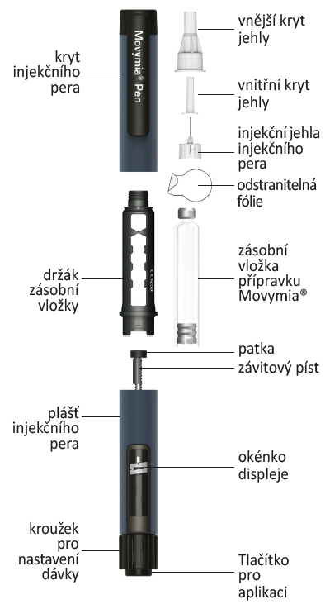

Příprava pera - první použití/výměna zásobních vložek

Zapište si datum aplikace první injekce z každé nové zásobní vložky. To Vám pomůže, abyste věděl(a), kdy bude využíváno 28denních dávek z každé zásobní vložky (viz bod 2 „Upozornění a opatření“ a bod 3 „Příprava pera k použití“ v příbalové informaci přípravku Movymia).
Řiďte se těmito pokyny vždy, když zasunujete zásobní vložku přípravku Movymia do injekčního pera Movymia Pen. Ale neprovádějte to každý den před aplikací injekce, protože byste neměl(a) dost přípravku Movymia na 28 dní.
Přečtěte si příbalovou informaci přípravku Movymia, která se dodává vytištěná samostatně.

A: Sejměte kryt injekčního pera.
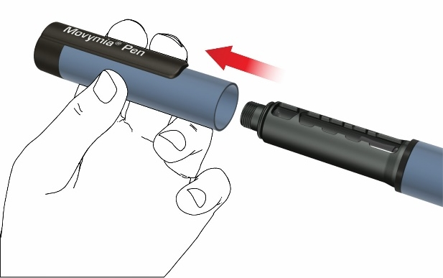

B: Otáčivým pohybem odpojte držák zásobní vložky (bajonetové připojení).
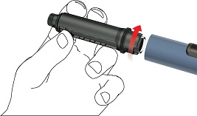

C: V případě výměny zásobní vložky vyjměte prázdnou zásobní vložku. Vsuňte novou zásobní vložku přípravku Movymia do držáku zásobní vložky kovem pokrytou stranou napřed.

D: Zasuňte opatrně závitový píst v přímém směru a kam až to půjde. To není třeba, pokud je závitový píst již v počáteční pozici, jako při každém prvním použití. Závitový píst nelze zcela zasunout do pláště pera.
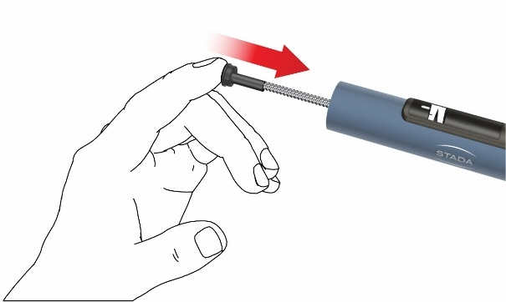

E: Připevněte držák zásobní vložky k plášti pera tak, že s ním otočíte o 90 stupňů, dokud se nezastaví.
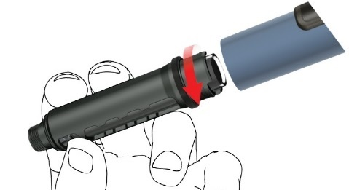

F: Nasaďte novou injekční jehlu na injekční pero následovně:

- Sloupněte odstranitelnou fólii

- Našroubujte injekční jehlu pro injekční pero ve směru hodinových ručiček na držák zásobní vložky. Ujistěte se, že injekční jehla je řádně nasazena a sedí pevně na držáku zásobní vložky.
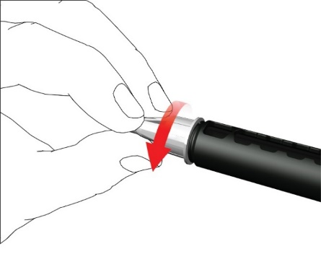

- Odstraňte vnější kryt injekční jehly a schovejte si ho.
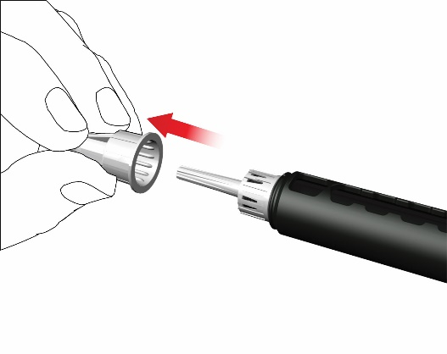
- Odstraňte vnitřní kryt injekční jehly a vyhoďte ho.
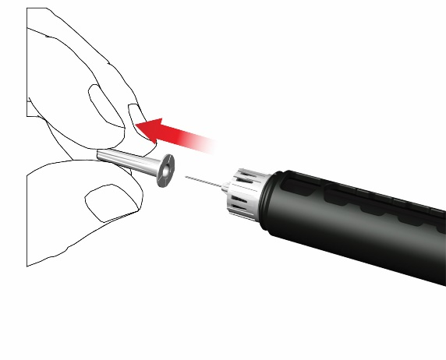
Během nasazování jehly může pár kapek injekčního roztoku uniknout, to je normální.

G: Příprava pera
Pero se musí po zasunutí nové zásobní vložky a před aplikací první injekce z každé nové zásobní vložky nastavit a vyzkoušet.

- Otáčejte kroužkem pro nastavení dávky ve směru hodinových ručiček, dokud neuvidíte v okénku displeje symbol kapky. Ujistěte se, že dva indikační proužky jsou vedle sebe. Během nastavování dávky se ozve slyšitelné cvaknutí a zaznamenáte odpor.
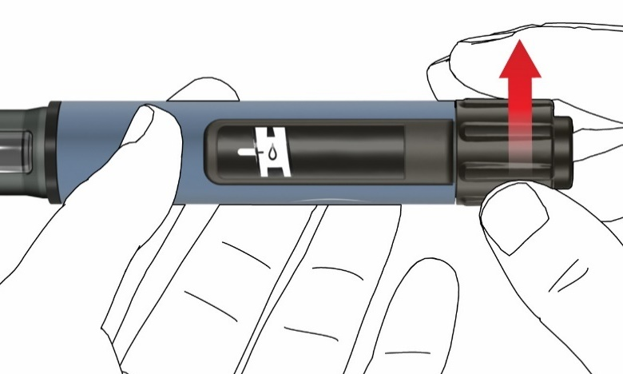

- Držte pero s jehlou směrem vzhůru.

- Stiskněte tlačítko pro aplikaci úplně nadoraz. Držte tlačítko stisknuté, dokud se indikátor dávky nevrátí do počáteční pozice. Z hrotu jehly musí uniknout pár kapek léku.

Pokud žádná kapka neunikne, opakujte krok G, dokud se na hrotu jehly kapka neobjeví. Krok G neopakujte více než 4krát, poté se řiďte pokyny uvedenými v části Řešení problémů na zadní straně.
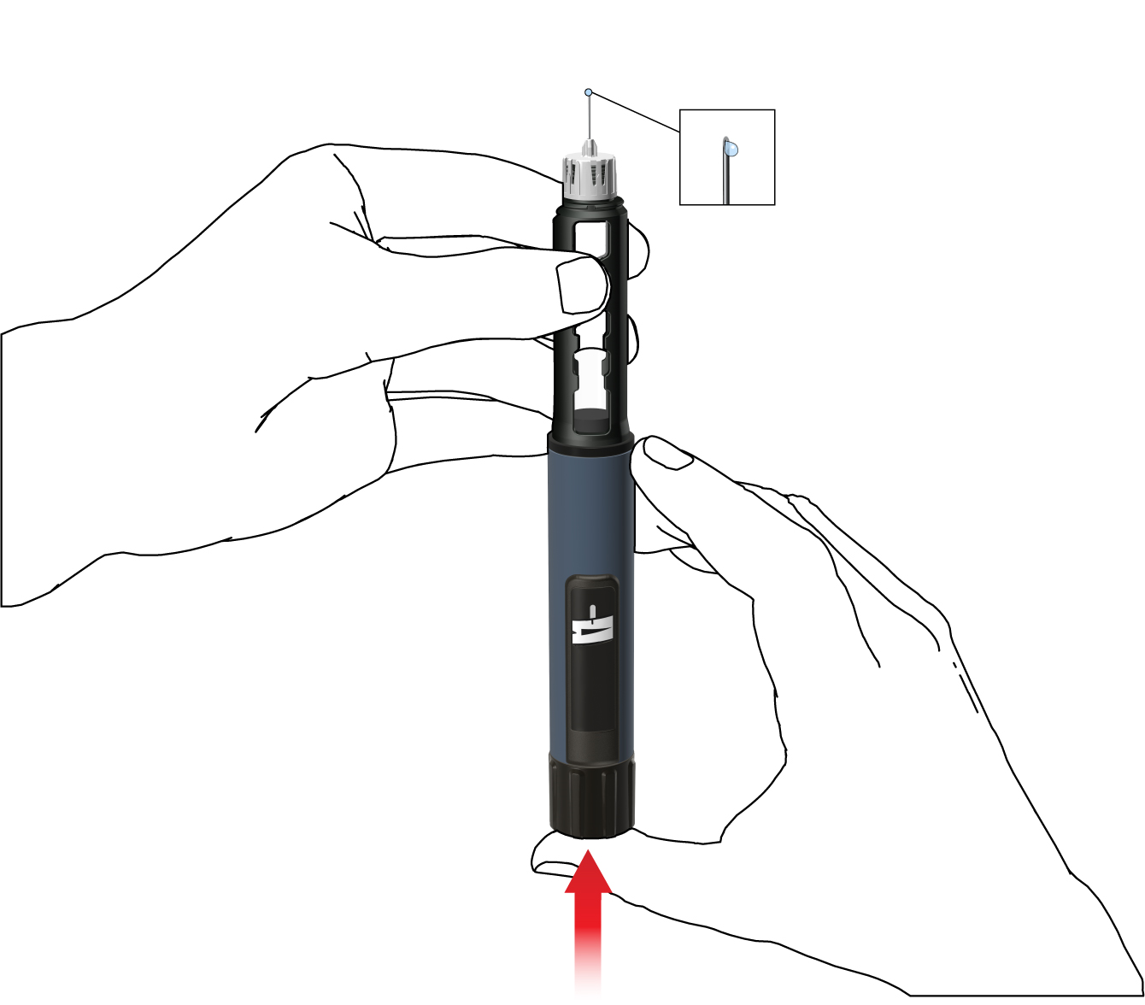

Aplikace léku s použitím injekčního pera Movymia Pen

Umyjte si pečlivě ruce mýdlem, abyste minimalizoval(a) riziko infekce.
Ujistěte se, že máte připravené:
- injekční pero Movymia Pen s vloženou zásobní vložkou
- kompatibilní injekční jehlu
- odpadní nádobu na použité jehly, která je odolná proti propíchnutí.

Nepoužívejte injekční pero, pokud je roztok v zásobní vložce zakalený, zbarvený nebo obsahuje viditelné částice.
Přečtěte si příbalovou informaci přípravku Movymia, která je dodávána s přípravkem.

- Nasazení injekční jehly

Pro každou aplikaci injekce použijte novou injekční jehlu. Nepoužívejte injekční jehlu, pokud je obal poškozený nebo pokud jste obal neotevřel(a) Vy sám/sama.

Poznámka: Injekční jehlu není třeba měnit, pokud ji použijete hned po přípravě injekčního pera. V tomto případě pokračujte krokem 2 „Nastavení dávky a aplikace injekce“.

- Sloupněte odstranitelnou fólii.

- Našroubujte injekční jehlu pro injekční pero ve směru hodinových ručiček na držák zásobní vložky. Ujistěte se, že injekční jehla je řádně připojena a sedí pevně na držáku zásobní vložky.
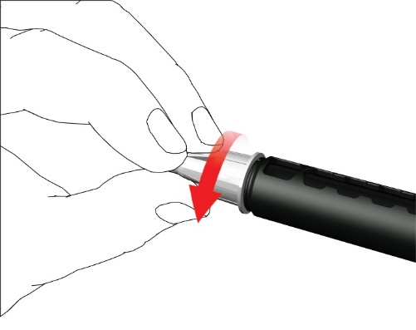

- Odstraňte vnější kryt injekční jehly a schovejte si ho.

- Odstraňte vnitřní kryt injekční jehly a vyhoďte ho.
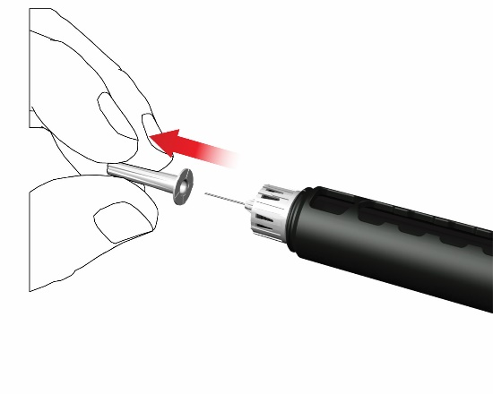
Během nasazování jehly může pár kapek injekčního roztoku uniknout, to je normální.

- Nastavení dávky a aplikace injekce

Upozornění: Ujistěte se, že používáte správný léčivý přípravek. Před zasunutím zásobní vložky do pera zkontrolujte štítek na zásobní vložce.

- Pro nastavení denní dávky 80 mikrolitrů otáčejte kroužkem pro nastavení dávky ve směru hodinových ručiček, dokud se kroužek nezastaví a nelze jím již dále otáčet. Ujistěte se, že na displeji je symbol šipky a je v úrovni indikačního proužku. Během nastavování dávky se ozve slyšitelné cvaknutí a zaznamenáte odpor. Nepokoušejte se již více kroužkem pro nastavení dávky otáčet.
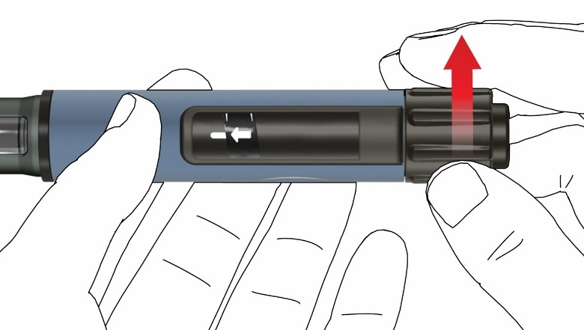

Poznámka: Pokud zásobní vložka obsahuje méně než 80 mikrolitrů, nelze kroužkem pro nastavení dávky otočit ve směru hodinových ručiček až k symbolu šipky. V tomto případě sundejte injekční jehlu, vyměňte zásobní vložku a pokračujte jednotlivými kroky sloužícími k přípravě pera.

- Vyberte vhodné místo pro aplikaci injekce a očistěte kůži tak, jak Vám doporučil lékař. Jemně uchopte mezi palcem a ukazováčkem kožní řasu. Jemně vbodněte jehlu přímo do kůže, jak je zobrazeno na obrázku.
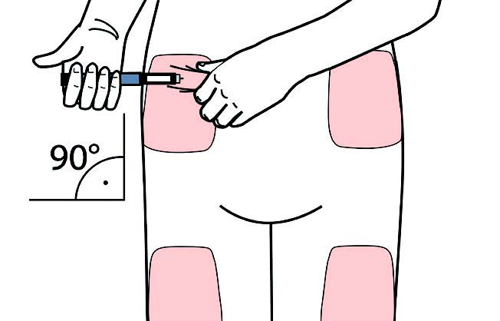

Upozornění: Chraňte jehlu injekčního pera před ohnutím nebo zlomením. Po vbodnutí jehly do kůže pero nenaklánějte. Naklánění pera může vést k ohnutí nebo zlomení jehly. Zlomená jehla může uvíznout v kůži. Pokud zlomená jehla uvízne v kůži, neprodleně kontaktujte lékaře.

- Stlačujte tlačítko pro aplikaci, dokud se indikátor dávky nevrátí do počáteční pozice. Ponechejte jehlu v kožním záhybu ještě dalších 6 sekund.
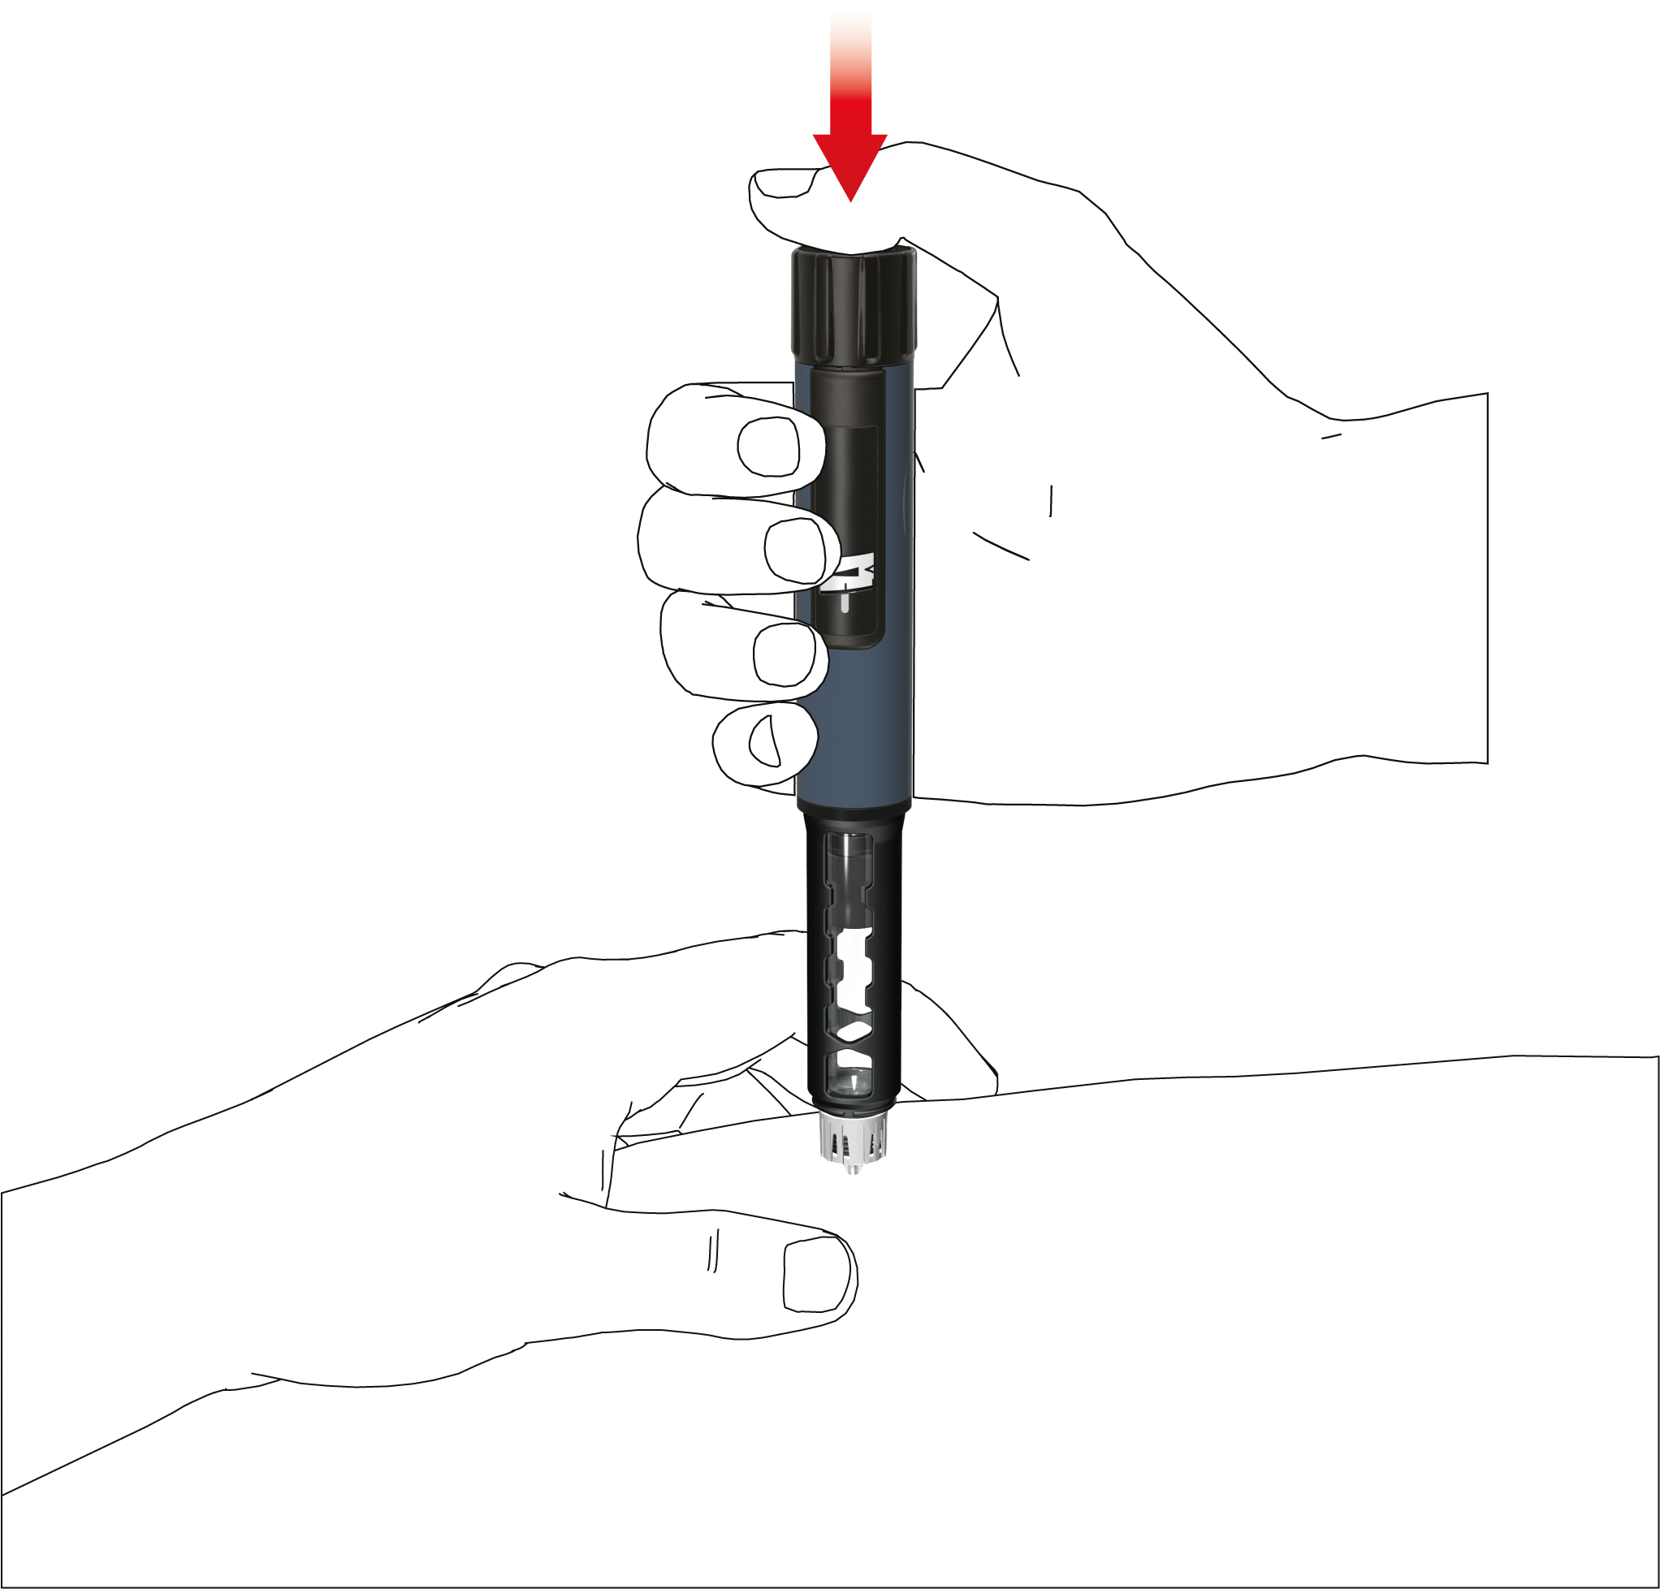

- Pomalu pero vytáhněte. Překontrolujte, zda je displej v počáteční poloze a ujistěte se, že byla aplikována celá dávka.

- Sejmutí injekční jehly

- Opatrně nasaďte vnější kryt jehly na injekční jehlu.
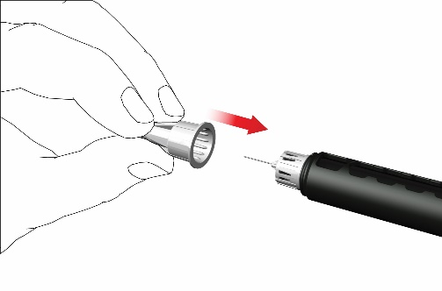

- Injekční jehlu odstraňte z injekčního pera otočením krytu jehly proti směru hodinových ručiček. Jehlu řádně zlikvidujte, například vyhozením do nádoby na ostré předměty, odolné proti propíchnutí.
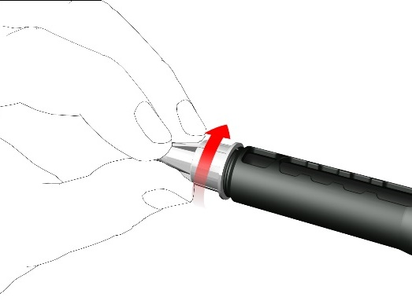

4. Opětovné nasunutí krytu pera
- Dokud není zásobní vložka prázdná, nevysunujte ji z injekčního pera Movymia Pen.
- Po každém použití pera na něj nasaďte kryt.
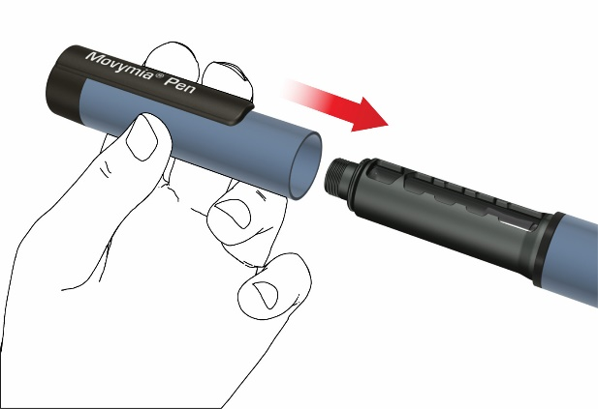

- Ihned po použití uložte injekční pero Movymia Pen spolu s vloženou zásobní vložkou do chladničky s teplotou mezi 2 až 8 °C.

Poznámka pro zdravotnické pracovníky
Pokyny týkající se způsobu zacházení s injekčními jehlami a jejich znehodnocení mohou být nahrazeny místními předpisy nebo předpisy pro zdravotnické pracovníky nebo předpisy pro zdravotnická zařízení.

Další informace

Pero pro opakované použití fixní dávky je navrženo pro snadné podávání přípravku Movymia k léčbě osteoporózy. Každá zásobní vložka přípravku Movymia obsahuje 28 dávek o fixním objemu 80 mikrolitrů přípravku Movymia.
Používejte injekční pero Movymia Pen tak, jak Vám doporučil lékař, dle tohoto návodu k použití a dle příbalové informace.
Injekčním perem Movymia Pen si mohou sami aplikovat injekce jen osoby starší 18 let, mohou ho používat zdravotničtí pracovníci nebo třetí osoby, jako jsou například dospělí příbuzní.
Injekční pero Movymia Pen nemohou používat osoby nevidomé nebo slabozraké bez pomoci proškolené osoby s dobrým zrakem. Požádejte o radu svého lékaře, pokud máte problémy se sluchem nebo při zacházení s injekčním perem.
Injekční jehlu do injekčního pera použijte jen jednou. Zásobní vložku přípravku Movymia může používat jen jedna osoba.

Uchovávání a péče o injekční pero Movymia Pen

- Zacházejte s injekčním perem opatrně. Chraňte pero před pádem a před nárazy na tvrdý povrch. Chraňte pero před vodou, prachem a vlhkostí.
- K čištění injekčního pera Movymia Pen používejte navlhčenou textilii. Nepožívejte alkohol, jiná rozpouštědla nebo čisticí prostředky. Nikdy neponořujte injekční pero Movymia Pen do vody, protože by tím mohlo dojít k jeho poškození.
- Nepoužívejte injekční pero Movymia Pen, pokud je poškozené nebo pokud máte pochybnosti o jeho správné funkci.
- Přepravujte a uchovávejte injekční pero Movymia Pen se zasunutou zásobní vložkou při teplotách uvedených v příbalové informaci přípravku Movymia, která je dodávána s přípravkem.
- Uchovávejte injekční pero Movymia Pen, zásobní vložky a injekční jehly mimo dosah dětí.
- Neuchovávejte injekční pero Movymia Pen s nasazenou injekční jehlou, protože tím může dojít k tvorbě vzduchových bublin v zásobní vložce.

Likvidace injekčního pera Movymia Pen a použitého příslušenství

Doba, po kterou je možné injekční pero Movymia Pen používat, jsou 2 roky. Před vyhozením injekčního pera Movymia Pen vždy vyjměte injekční jehlu a zásobní vložku. Injekční jehly a zásobní vložky je třeba zlikvidovat odděleně a bezpečně. Injekční pero Movymia Pen znehodnoťte dle pokynů národních autorit.

Upozornění

Řiďte se pokyny uvedenými v návodu k použití. Pokud nejsou pokyny dodržovány, existuje riziko nesprávné léčby, nepřesného dávkování, přenosu nemoci nebo infekce. Pokud máte jakékoli obavy o zdraví, vyhledejte lékařskou pomoc.

Řešení problémů

Pokud máte jakékoli otázky ohledně použití injekčního pera Movymia Pen, přečtěte si pokyny uvedené v tabulce níže:

Otázka | Odpověď
- V zásobní vložce jsou vidět malé vzduchové bubliny. | Malé vzduchové bubliny neovlivní dávku ani jinak neuškodí.
- Není možné nasadit jehlu. | Použijte jinou injekční jehlu.
- Injekční jehla je zlomená/zakřivená/ ohnutá. | Použijte jinou injekční jehlu.
- Během nastavování dávky se neozvalo slyšitelné cvaknutí. | Nepoužívejte toto injekční pero.
- Během přípravy injekčního pera dle bodu „G: Příprava“ z hrotu jehly neunikl žádný lék. | Vyměňte injekční jehlu a opakujte přípravu pera, jak je popsáno v krocích „F“ a „G“.  Pokud ani nyní nedojde k úniku léku, nepoužívejte toto injekční pero.
- Kolečkem pro nastavení dávky nelze otočit ve směru hodinových ručiček k symbolu šipky. | Obsah přípravku Movymia, který zůstal v zásobní vložce, je méně než 80 mikrolitrů. Vyměňte zásobní vložku a injekční jehlu a proveďte přípravu pera, jak je popsána v přípravě injekčního pera.
- Po aplikaci injekce se displej nevrací do počáteční pozice. | Neopakujte aplikaci injekce ten samý den. Následující den použijte novou injekční jehlu k aplikaci injekce.  Nastavte dávku a aplikujte injekci, jak je popsáno v kroku „2. Nastavení dávky a aplikace injekce“.  Jestliže se displej po aplikaci injekce nevrací do počáteční pozice, nepoužívejte toto injekční pero.
- Je vidět, že se z injekčního pera vylila tekutina. | Nepoužívejte toto injekční pero.
- Kroužek pro nastavení dávky se po aplikaci injekce nedopatřením otočil ve směru hodinových ručiček.  Jak vrátím kroužek pro nastavení dávky do počáteční pozice? | Nestlačujte tlačítko pro aplikaci. Resetujte injekční pero tím, že jednoduše otočíte kroužkem pro nastavení dávky proti směru hodinových ručiček do počáteční pozice.

Tato návod k použití byl naposledy revidován:

